3. Manual de Usuario

En esta sección, buscamos dar una guía al usuario para facilitar el manejo de la aplicación y su correcto uso. Comenzaremos hablando de los requisitos del sistema necesarios para que se pueda ejecutar con éxito.

Los requisitos del sistema son:

Requisitos software

- Windows XP (la aplicación no se ejecuta para sistemas basados en 64 bits)
- La aplicación Xilinx ISE debe estar instalada
- La aplicación Impact debe estar instalada

Requisitos hardware

- Máquina con puerto serie (RS232) habilitado
- Máquina con puerto paralelo (Parallel Cable IV) habilitado
- Máquina con puerto PS2
- FPGA Virtex-II Pro (REV 04)

Requisitos de nuestra aplicación.

Para ejecutar nuestra aplicación es necesaria la estructura de carpetas y archivos que se detalla en la Figura 1.

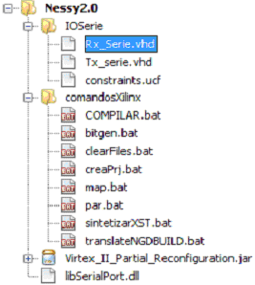
Figura 1: Requisitos de nuestra aplicación.

Ventana Principal.

Es la ventana principal de la aplicación (ver Figura 2). Desde ella se pueden realizar todas las acciones permitidas en cada momento de la aplicación. También se visualizan distintas salidas de nuestra ejecución.
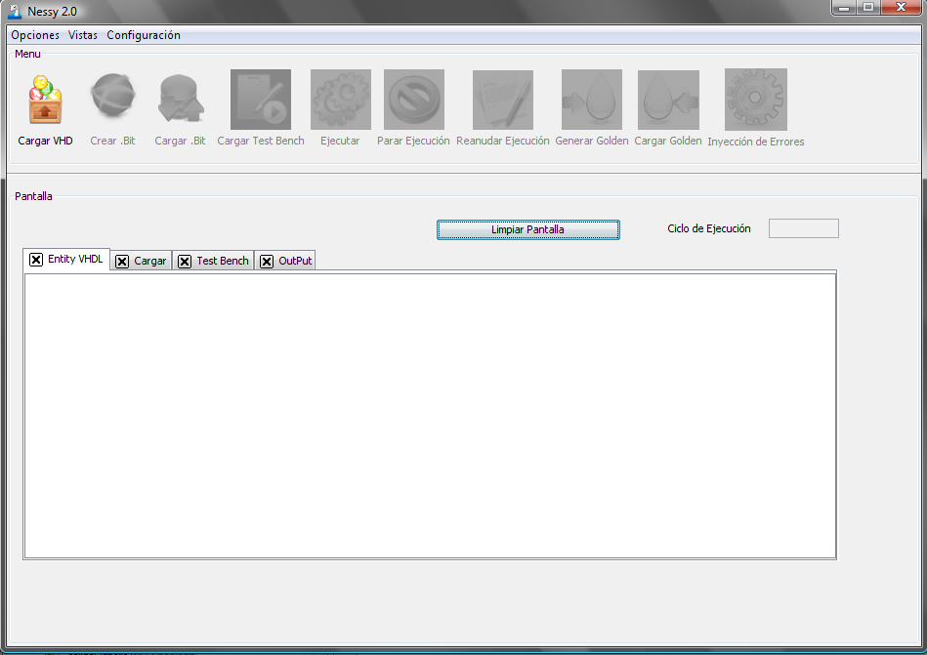
Figura 2: Ventana principal de la aplicación.

Barra de menús

Existen tres elementos desplegables en el menú de la parte superior que son, el desplegable opciones, el desplegable vistas y el desplegable configuración.

Desplegable Opciones:
Se muestran un menú con toda la barra de botones que se muestra en la ventana (ver Figura 3). Si un elemento de la barra de botones se encuentra deshabilitado, en este menú aparece de forma análoga.
El efecto de pulsar cualquier acción desde el menú de opciones o desde la barra de botones tiene el mismo comportamiento.
Las opciones que nos permite este desplegable opciones son cargar VHD, crear .bit, cargar.bit, cargar Test Bench, ejecutar, parar ejecución, reanudar ejecución, generar goleen, cargar golden e inyección de errores. Más tarde cuando expliquemos en detalle la barra de botones detallaremos el efecto de cada elemento de este desplegable.

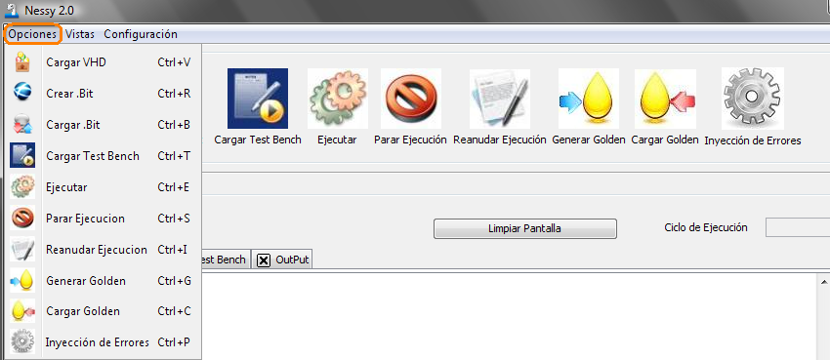
Figura 3: Desplegable Opciones

El desplegable Vistas:

Desde el desplegable vistas, ilustradas en la Figura 4 se puede seleccionar de entre la vistas disponibles cual es la que deseamos ver. Si la vista se encontrara cerrada se abriría y se seleccionaría, si por el contrario se encuentra abierta, se pone como la vista seleccionada.
Tenemos 4 vistas disponibles que son:
- Entity VHDL: En ella mostramos la entidad VHDL del archivo top con el que estamos trabajando.
- Cargar : Mostramos la salida generada al cargar un archivo .bit en nuestra aplicación
- Test Bench : Mostramos el banco de pruebas, de forma editable, para que el usuario pueda modificarlo. Se ejecutará este banco de pruebas si previamente seleccionamos la opción de Cargar Test Bench en Pantalla.
- Output : Se muestra la salida generada por la última ejecución.
Ej:
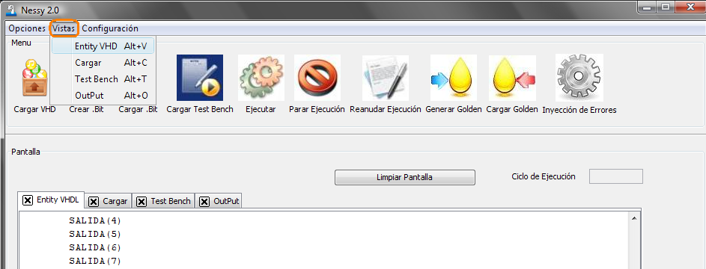
Figura 4: Desplegable Vistas.
Al pulsar en Output aparece la nueva vista, como se puede apreciar en la Figura 5, en este caso no había ninguna vista abierta.
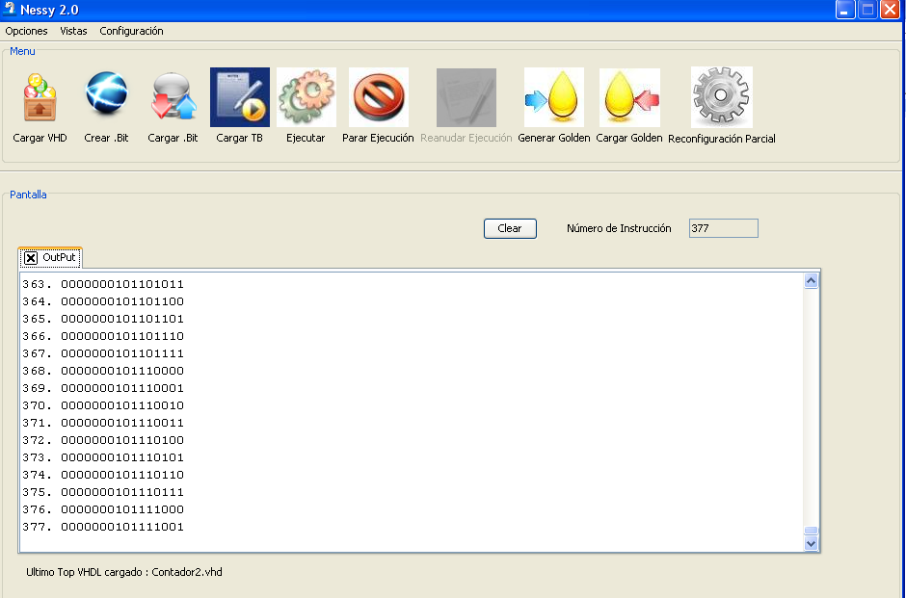

Figura 5: Vista Output.

El desplegable Configuración:

En este menú podremos establecer la carpeta donde se encuentra la aplicación Xilinx instalada. Es importante que al seleccionarla sea la carpeta raíz de la herramienta Xilinx porque si no, no funcionará correctamente la aplicación. Tenemos dos opciones de configuración, que son configurar Nessy y cargar fichero de ejecución, como se ve en la Figura 6.
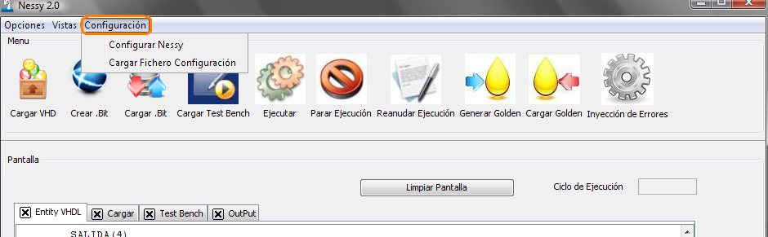
Figura 6: Desplegable configuración
Configurar Nessy :
Se abre una ventana emergente (ver Figura 7), en cual podremos seleccionar el fichero raíz donde encuentra la aplicación Xilinx instalada. Deberemos seleccionarla dando al botón de selección y pulsando sobre la carpeta elegida.
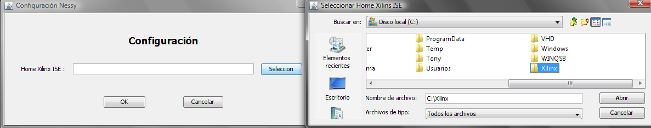
Figura 7: Configuración de Nessy
Si tuviéramos ya una dirección de Xilinx establecida esta aparecería al abrir la ventana ya escrita por defecto. Una vez elegida la nueva dirección bastaría con pulsar OK para guardarla.
Cargar Fichero de Ejecución:
Se abre una ventana para seleccionar el fichero .properties para establecer las propiedades de nuestra aplicación (ver Figura 8). Si seleccionara un fichero que no tuviera el campo HomeXilinx daría el aviso de la Figura 9.
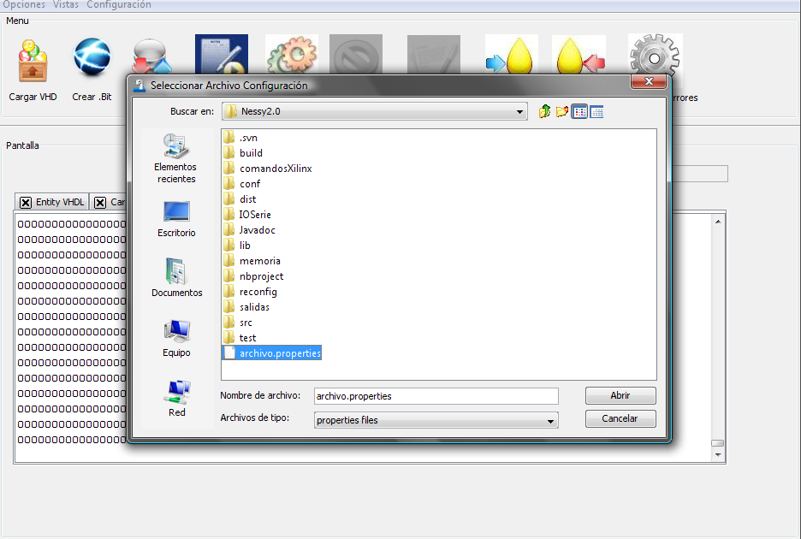
Figura 8: Cargar fichero de configuración
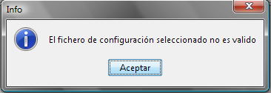
Figura 9: Error al cargar configuración desde archivo .properties

Barra de botones:

Desde ella, como se ve en la Figura 10, se controlan los procesos más importantes de la herramienta. Al comenzar la aplicación solo estará activo el primer botón, porque para trabajar correctamente es necesario tener bien definida la entidad con la que deseamos trabajar.
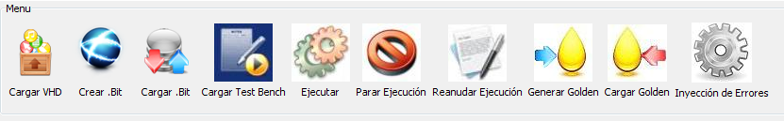
Figura 10: Botonera.

Cargar VHDL: 

Desde aquí cargamos los ficheros de tipo VHDL del proyecto con el que queramos trabajar. Al seleccionar esta opción se abrirá una ventana emergente, como se visualiza en la Figura 11. Si nuestra aplicación solo contiene un archivo VHDL deberemos seleccionar Cargar un VHDL y este será el archivo Top.
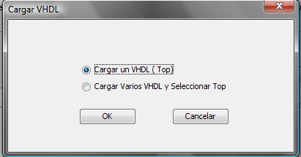
Figura 11: Opciones de Carga de VHDL
Si por el contrario, queremos seleccionar varios archivos utilizaremos la otra opción. En ella podremos añadir todos los ficheros VHDL que deseemos y de carpetas distintas. Podemos añadir cuantas veces deseemos. Es importante tener seleccionado un archivo como Top, y solamente uno, si no, no podremos continuar porque solo puede haber un fichero Top, como se ve en la Figura 12.
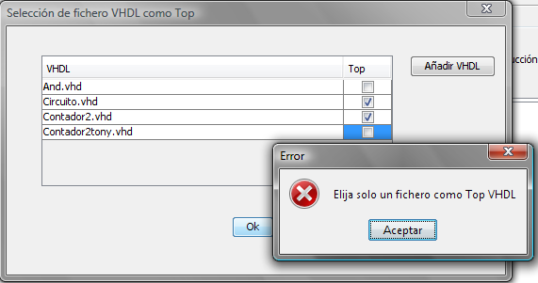
Figura 12: Error en la selección del arhivo TOP.
Una vez seleccionado los ficheros necesarios se cargará el archivo Top en la Vista Entity VHDL, para la cómoda visualización de la entidad principal.
El último archivo Top cargado correctamente se mostrará en la parte inferior de la ventana (ver Figura 13).
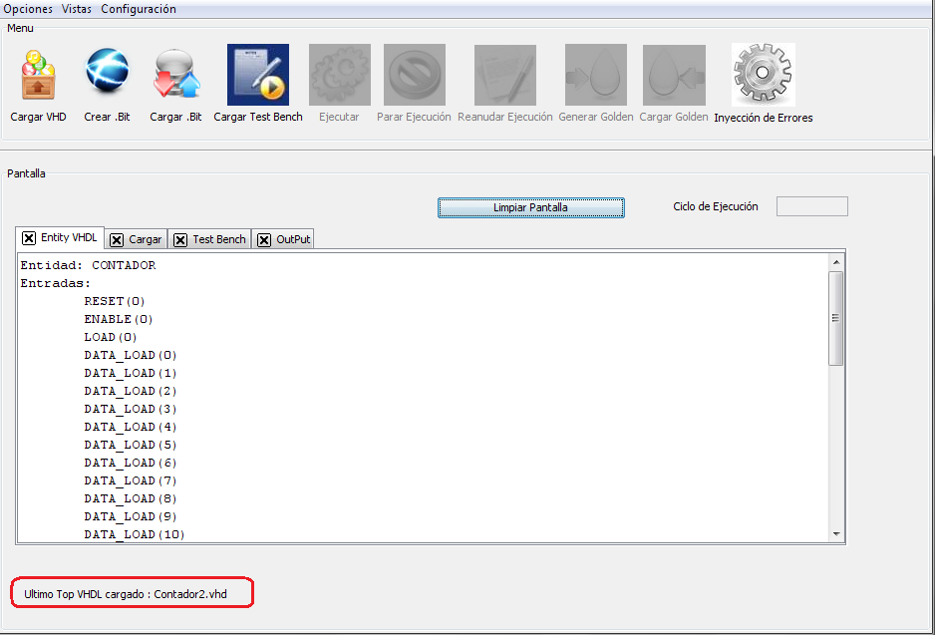
Figura 13: Último VHDL cargado.

Crear .Bit: 
Este botón aparece deshabilitado hasta que no hemos pulsado Cargar VHDL y hemos definido la entidad correctamente.
El primer paso al pulsar este botón es escoger donde deseamos guardar el fichero .Bit y el nombre que tendrá el fichero, como se indica en la Figura 14. Se generará a partir de la entidad que hemos definido y siempre que no aparezca ningún error a la hora de generar el nuevo archivo.bit.
Este proceso es lento porque hace una acción similar a crear el .bit desde Xilinx. Se abrirá una consola de comandos (Figura 15) que no se cerrará por si se desea consultar alguna etapa de la creación.
Internamente generamos un .bit creando un proyecto como haríamos en Xilinx añandiendole los archivos Rx.vhd, Tx.vhd y un archivo que será TOP de todos. Con estos nuevos archivos proporcionamos una comunicación correcta con la FPGA siguiendo el protocolo del puerto serie. No importa el circuito que se declare como Top en nuestra herramienta siempre que no sobrepase las 32 entradas que tenemos ahora, que es límite superior de entradas que podemos declarar.
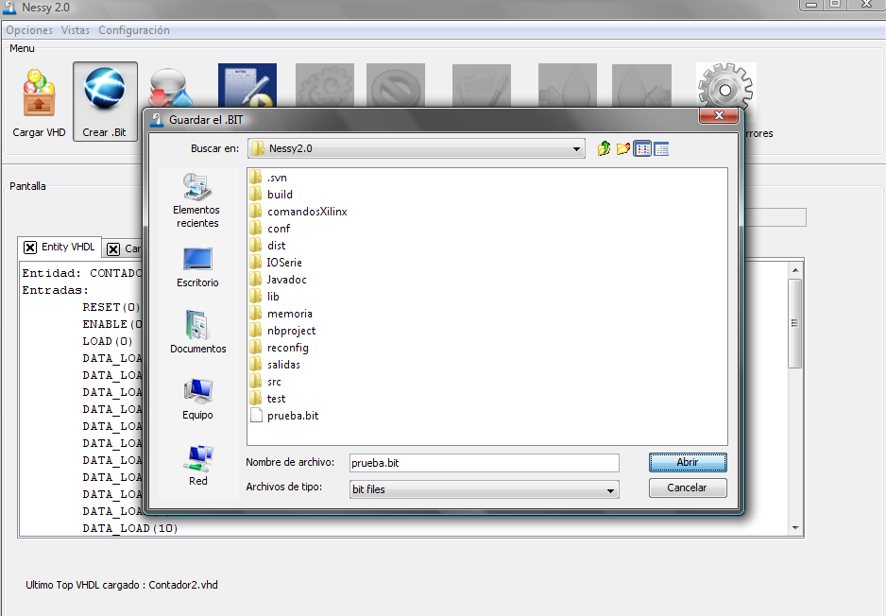
Figura 14: Guardar el archivo .bit que vamos a crear.
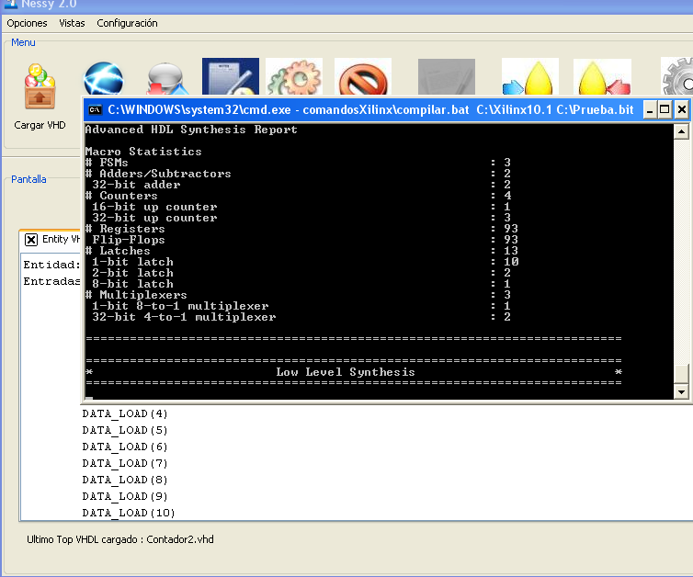
Figura 15: Creación del archivo .bit

Cargar .Bit: 

Desde esta opción podemos cargar el archivo .bit que elijamos en la ventana que se abrirá al pulsar este botón (Figura 16). Esta opción está disponible desde que tenemos cargados correctamente los ficheros VHDL, porque podemos estar en el caso que deseemos cargar un archivo .bit ya generado sin tener que crearlo de nuevo.
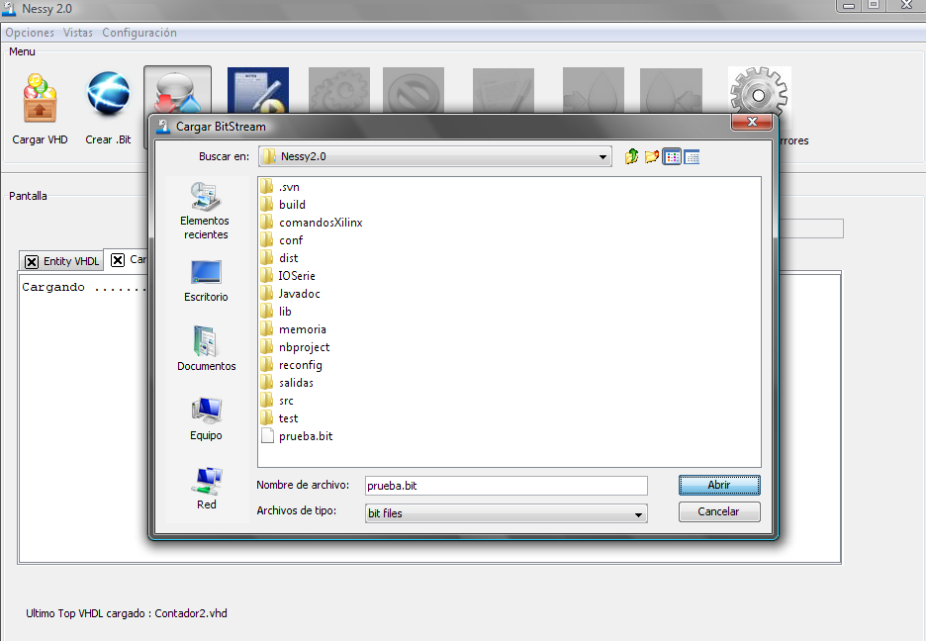
Figura 16: Carga de un archivo .bit
La salida que genere este proceso se mostrará por la vista Cargar y podremos ver si hemos tenido éxito en la carga del fichero en la FPGA, como en el caso de la Figura 17.

Importante: el fichero .BIT que se cargue tiene que cumplir dos restricciones para la correcta ejecución posterior. La primera es que dicho fichero haya sido generado mediante el propio interfaz de usuario (con el botón Crear .bit). La segunda es que el fichero .BIT se corresponda a la entidad que se tiene cargada en ese momento, ya que si no, obtendremos resultados inesperados a la hora de ejecutar. Para ello, al generarlos, recomendamos nombrar a los ficheros .BIT con un nombre parecido al de la entidad a la cual se corresponden.

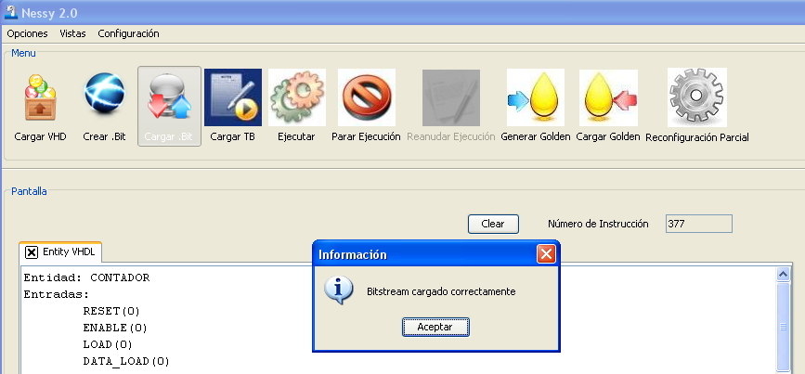
Figura 17: Carga correcta de un archivo .bit
En la Figura 18 podemos observar, que en la parte inferior de la ventana principal se encuentra el último archivo .bit que hemos cargado en la aplicación.
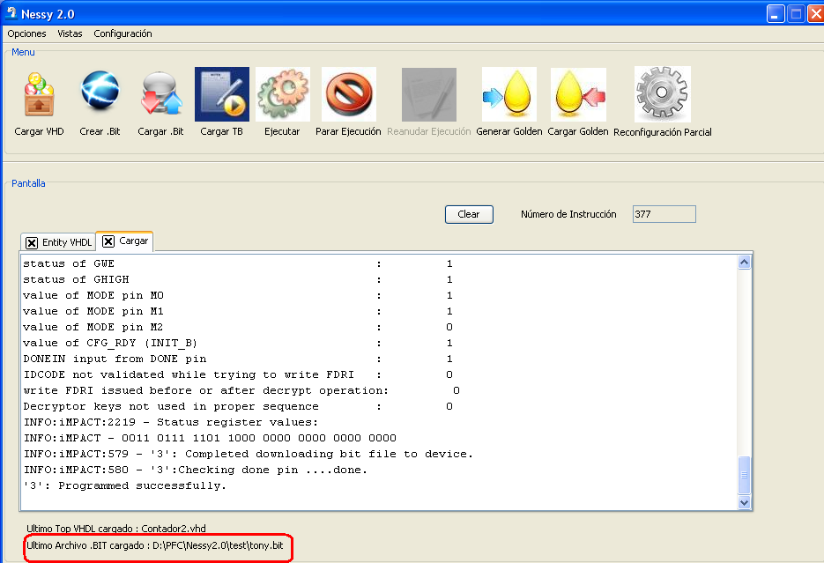
Figura 18: Detalle del último archivo .bit cargado.

Cargar Test Bench: 

En este caso también esta opción de trabajo esta habilitada desde que tenemos cargados correctamente los ficheros VHDL, porque puede que ya tengamos cargado en la FPGA el fichero .bit con el que deseamos trabajar.
Al pulsar el botón, se nos ofrecen dos opciones de trabajo, la carga del Test Bench en Pantalla, o desde Fichero y que comience la ejecución (ver Figura 19):
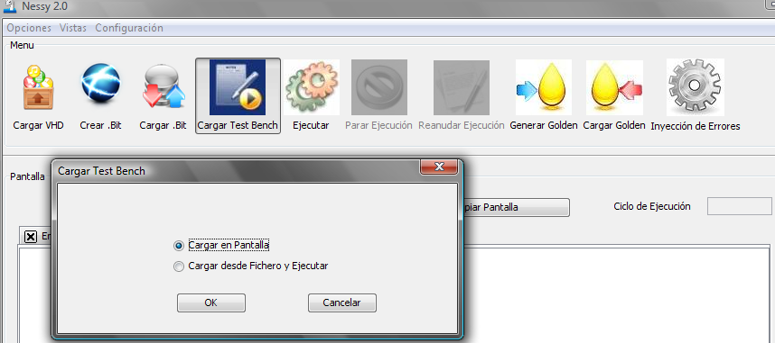
Figura 19: Opciones de la carga de un Test Bench.
Cargar en Pantalla: Al pulsar la opción Cargar en Pantalla, tendremos que seleccionar el archivo .txt con el repertorio de datos que deseamos enviar a la FPGA, y se nos cargará temporalmente en la vista Test Bench. Esta vista es editable por lo que se puede modificar los datos cuantas veces deseemos. Si tenemos éxito en la carga aparecerá un mensaje como el de la Figura 20.
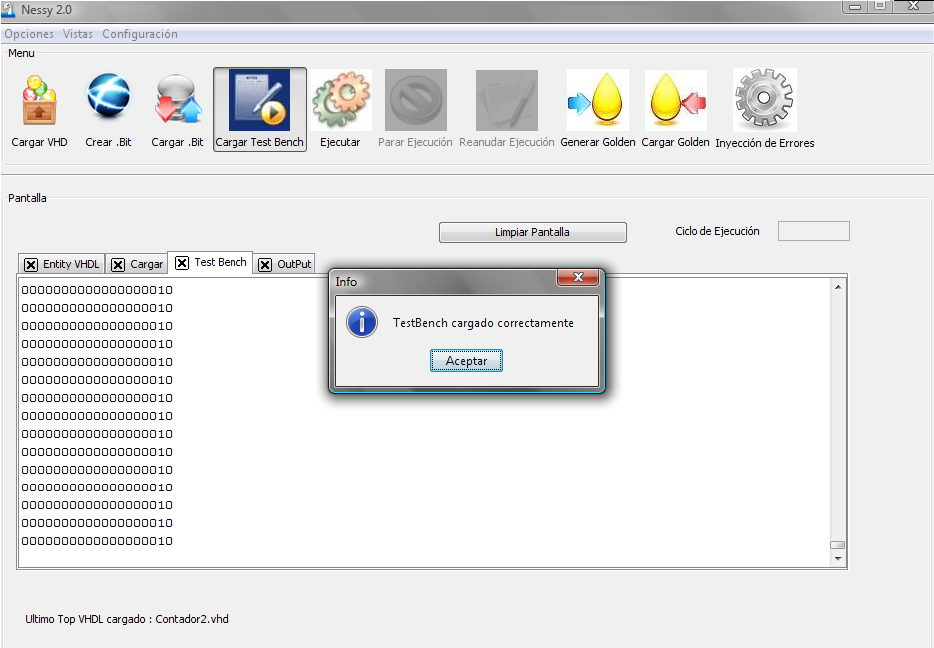
Figura 20: Cargar Test Bench en Pantalla con éxito.

Si el número de datos a enviar supera las 250.000, no se podrá ejecutar esta opción por lo que deberemos seleccionar Cargar desde Fichero y Ejecutar, y nos aparecerá el error de la Figura 21.
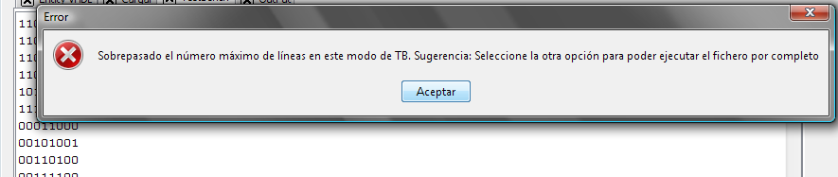
Figura 21: Error al cargar en Pantalla por sobrepasar el límite de instrucciones.
Cargar desde Fichero y Ejecutar: Con esta opción al seleccionar el archivo de banco de pruebas elegido, comenzará la ejecución siempre que el formato de los datos que contenga ese fichero esté en concordancia con la entidad Top que hayamos elegido, en caso contrario mostrará el error de la Figura 22.

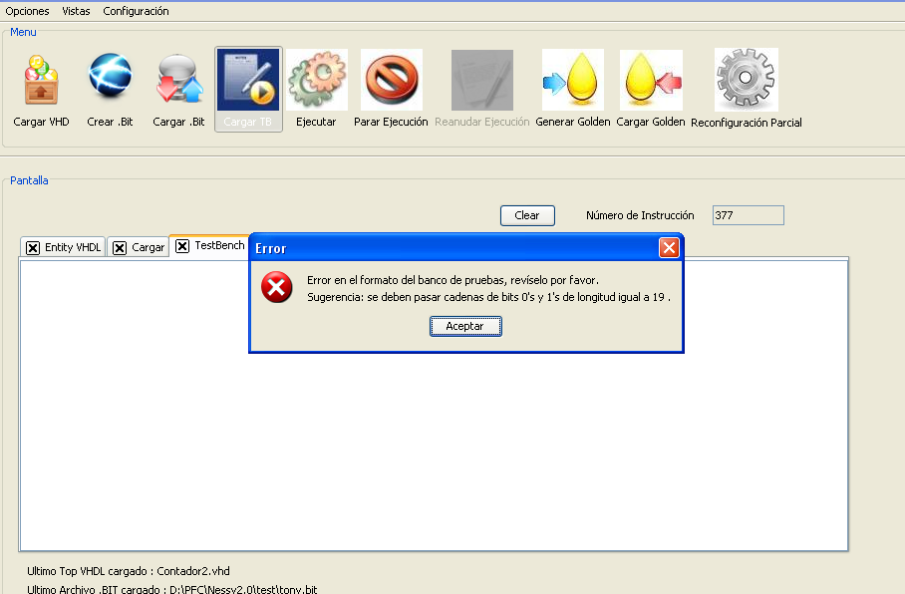

Figura 22: Error porque el formato del fichero no se corresponde con la entidad.

Ejecutar: 

Esta opción esta habilitada, en el momento que hemos definido el banco del pruebas con el que queremos trabajar. Al pulsarlo se comienzan a enviar los datos que tengamos en la vista del Test Bench si hemos elegido cargar los datos en pantalla, o los cogerá del fichero que le hallamos definido, y se empezarán a visualizar en la vista Output como se aprecia en la Figura 24.
En el caso de elegir cargar los datos en pantalla si el formato no es el correcto nos aparece el mensaje de la Figura 23 y deberemos modificar el Test Bench que tenemos en la solapa y volver a ejecutar.
Es importante que el formato de los datos sean cadenas de números binarios, con una longitud igual a la suma de las entradas del archivo Top que hemos definido al cargar la Entidad.
La primera entrada que tenemos definida se corresponde con el bit menos significativo de la cadena y la última entrada con el bit más significativo de la entrada. Esto es importante tenerlo en cuenta cuando definamos los datos que queremos mandar.
Si alguna de las cadenas contiene un carácter que no se un número binario o la cadena tenga una longitud distintas del número de entradas, saltará un aviso y no se ejecutará nada (Figura 23).
La salida que se genera se compara con la última salida Golden que se guarda en un fichero de texto. Tanto si la salida de la ejecución actual coincide con la Golden como si no se mostrará un mensaje de información. La salida que se genera al pulsar este botón se guarda en un archivo de texto llamado Salida.txt dentro de la carpeta de salidas.
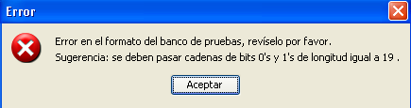
Figura 23: Error al ejecutar con Test Bench cargado en Pantalla.
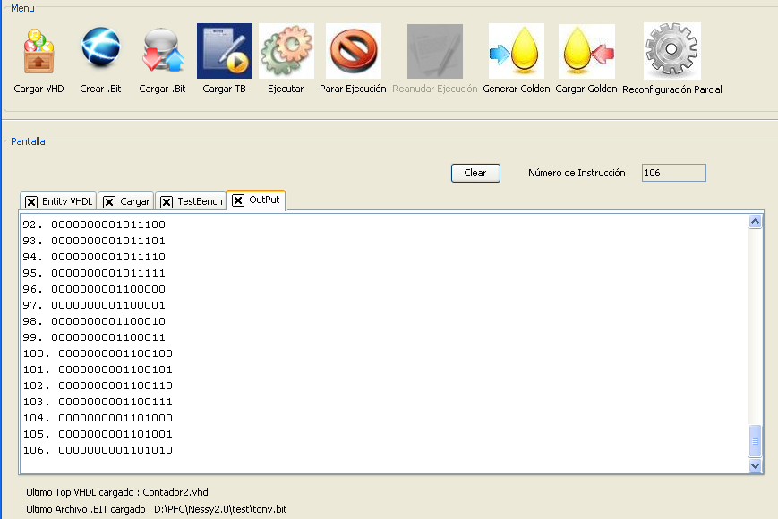
Figura 24: Ejecución correcta.
Durante la ejecución se puede observar el número de datos enviados por el que va el proceso. Al pulsar ejecutar, y mientras dure la ejecución se habilita el botón Parar Ejecución para detener el proceso.

Parar Ejecución: 
Este botón se habilita mientras dura la ejecución de un banco de pruebas. Se detiene el envío de datos y se deja de recibir. Podemos observar en el dato que nos hemos quedado.
El parar la ejecución no afecta en absoluto a la salida que se produzca, al menos que se modifique el archivo .bit cargado en la placa o el fichero con los datos que se están enviando a la FPGA.
Si la salida actual que se está generando no coincide con la salida Golden al pulsar este botón nos alertaría ya de este hecho (como ocurre en la Figura 25), indicándonos también el dato que causó la diferencia.

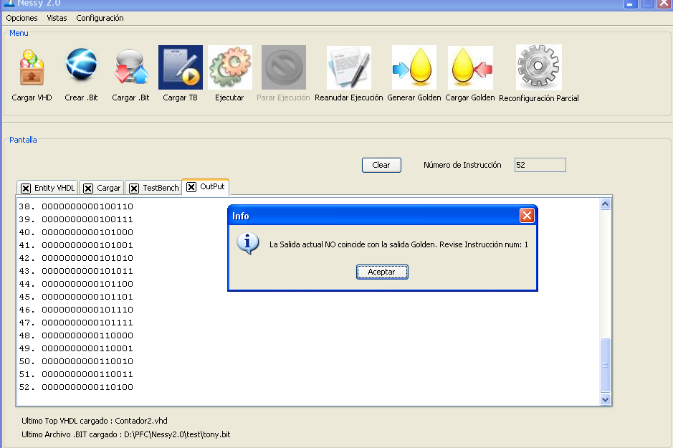
Figura 25: Parar la ejecución, con distinta salida.
Al pulsar este botón se deshabilita el propio botón y habilita el botón de reanudar ejecución. Vuelve estar habilitado al volver al pulsar ejecución, o al pulsar reanudar ejecución.

Reanudar Ejecución:
Este botón esta habilitado cuando hemos parado la ejecución, y permite continuar la ejecución en el punto donde se estaba antes de pulsar parar ejecución.
Este botón solo esta habilitado mientras dura la ejecución y después de haber parado la ejecución. El efecto al pulsarlo es que habilita parar ejecución y prosigue el envío de datos a la FPGA, como ocurre, en la Figura 26.
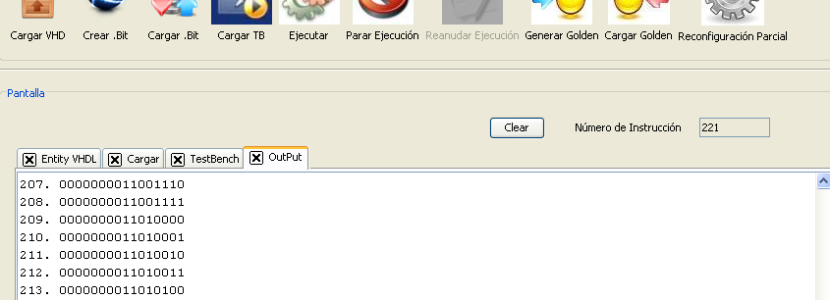
Figura 26: Reanudar Ejecución.

Generar Golden: 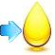
Este botón queda habilitado después de que tengamos definido el conjunto de datos del banco de pruebas que deseamos enviar a la placa. Su funcionalidad es la de una ejecución pero guarda la salida en Golden.txt y será el fichero de referencia para comparar el resto de ejecuciones y ver si ha habido algún error entre las distintas ejecuciones.

Cargar Golden: 
Se encuentra habilitado al definir el cargar el banco de pruebas. Al pulsar este botón se abrirá una ventana para elegir el fichero que a partir de ese momento será nuestra salida Golden con la que comparemos todas las ejecuciones.

Inyección de Errores: 
Este botón se encuentra habilitado al tener definida la entidad con la que vamos a trabajar. La funcionalidad es ir modificando bit a bit el archivo .bit que elijamos al principio para ir viendo como afecta la modificación de ese bit en la salida.
Al pulsar el botón elegiremos el archivo .bit (Figura 27) que vamos a tomar como referencia y sobre el que haremos las modificaciones. Posteriormente tendremos que seleccionar el fichero de banco de pruebas (Figura 28) con el repertorio conjunto de datos que se van a enviar.
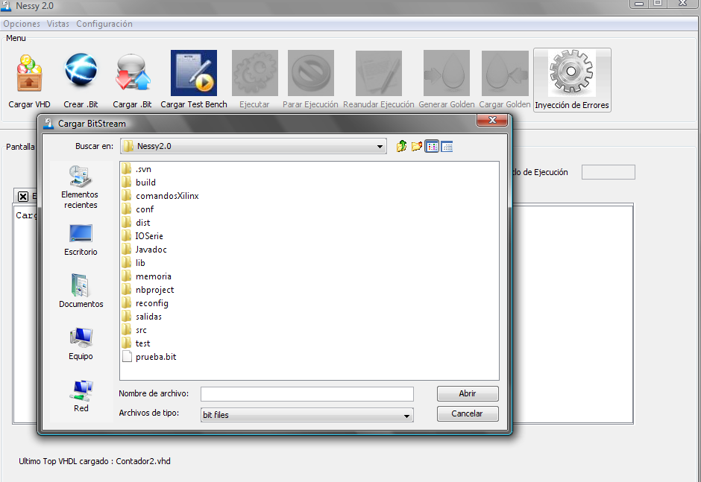
Figura 27: Inyección de Errores. Cargar .bit de trabajo.
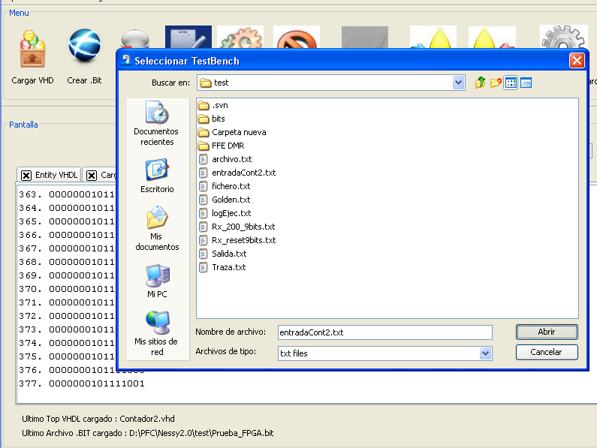
Figura 28: Inyección de Errores. Cargar Test Bench.

En un primer momento se hará una ejecución sin modificar el archivo para generar la salida Golden, y así, cuando vayamos modificando el archivo cargado en la FPGA ver como ha afectado a la ejecución.
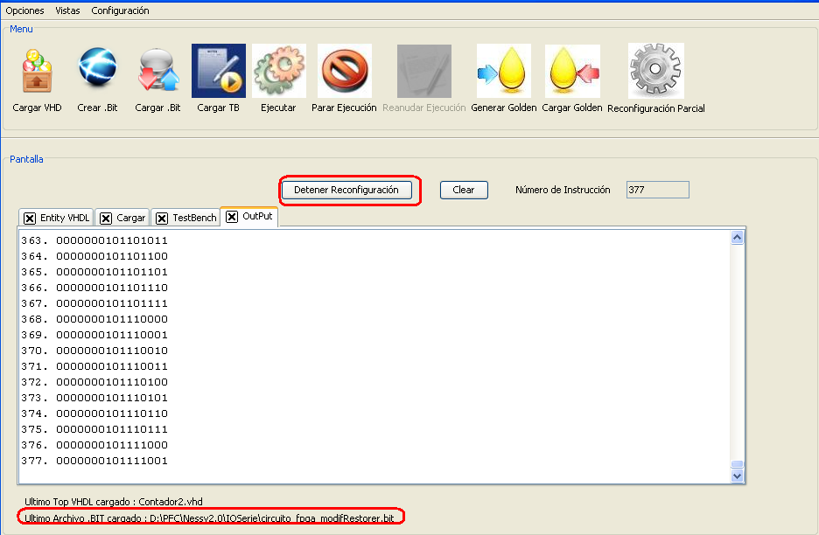
Figura 29: Inyección de Errores.

La salida, que genera este proceso se guarda en un fichero logEjec.txt, donde se puede revisar en que punto la ejecución fue distinta porque el bit modificado afecto a la salida generada.
Es importante tener en cuenta que como es proceso largo no se muestran ventanas emergentes con el resultado de la comparación entre la salida Golden y la última ejecución que se ha producido por comodidad para el usuario (Figura 29).
Al pulsar este botón se habilita un botón (Detener Inyección de Errores) debajo de la barra de botones que permite abortar la inyección de errores, por si el usuario decide terminar el proceso.

Más detalles a tener en cuenta:

En la primera ejecución de la aplicación se abrirá la ventana para definir la ruta HomeXilinx y hasta que no la definamos no podremos acceder a la ventana principal.
El botón de Limpiar Pantalla situado debajo de la barra de botones sirve para limpiar el contenido de la vista que actual.
El último .bit y el último archivo Top utilizados durante el uso de la aplicación se detallan en la parte inferior de la ventana principal, como se puede ver en la Figura 30.
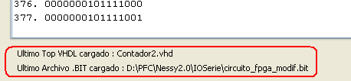

Figura 30: Detalle del último .bit y VHDL (top) cargardos.

Generación de un Test Bench correcto:
Se trata ya sea cargado en pantalla o desde fichero, de cadenas binarias, y cada una se corresponde con un dato y tiene que tener la misma longitud que el número de entradas que tengamos definidas en el archivo VHDL que hemos cargado como TOP.
La última entrada declarada en la entidad TOP se corresponde con el bit más significativo, el siguiente bit se correspondería con la penúltima entrada declarada, y así sucesivamente hasta que llegamos a la primera entrada declarada que sería el bit menos significativo.
Ejemplo :
entity MiEntidadInventada is
Port ( a : in STD_LOGIC;
b : in STD_LOGIC;
c : in STD_LOGIC;
z : out STD_LOGIC);
end MiEntidadInventada;

Aquí solo tenemos tres entradas, deberíamos generar cadenas de longitud 3.
Para a = 0, b = 1, c = 1 deberíamos enviar 110
Para a = 1, b = 1, c = 0 deberíamos enviar 011

Teclas Rápidas:
Para facilitar la interfaz con el usuario, existe la siguiente combinación de teclas rápidas:
Opciones:
- Cargar VHD → Control + V
- Crear .Bit → Control + R
- Cargar .Bit → Control + B
- Cargar Test Bench → Control + T
- Ejecutar → Control + E
- Parar Ejecución → Control + S
- Reanudar Ejecución → Control + I
- Generar Golden → Control + G
- Cargar Golden → Control + C
- Inyección de Errores → Control + P
Vistas:
- Entity VHD → Alt + V
- Cargar → Alt + C
- Test Bench → Alt + T
- Output → Alt + O

